参考：https://blog.csdn.net/dba_huangzj/article/details/8491327

https://blog.csdn.net/happymagic/article/details/79530342

目的：将H_TaskGroup表恢复到2019/2/18 14:50时间段

前提：在之前这个数据库有个完整备份。我在20180903备份过一个文件wh20180903.bak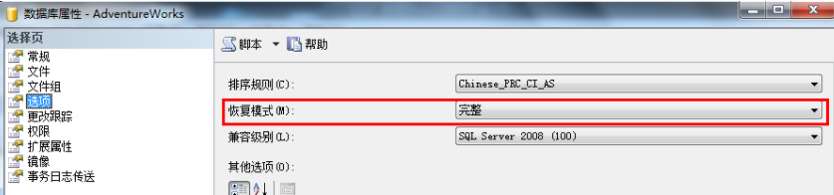

1. --首先,备份事务日志(使用事务日志才能还原到指定的时间点)

BACKUP LOG 数据库名称 TO DISK='d:\db_log.bak' WITH FORMAT

GO

注意：如果显示无权限操作就将d盘设定为everyone都可控制。

https://jingyan.baidu.com/article/c85b7a6458739a003aac9554.html

2.将wh20180903.bak还原文件及文件组到一个新的数据库wh2019，注意红色框框必选。

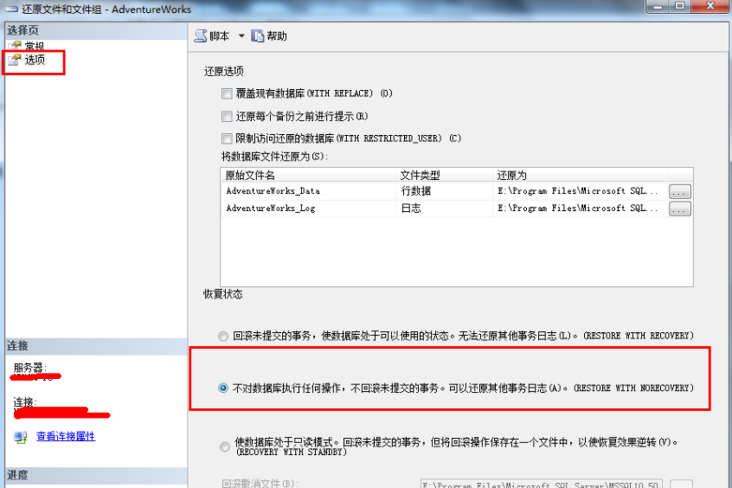

3.在新的数据库wh2019中还原那个db_log.bak文件。

RESTORE LOG Db FROM DISK='d:\db_log.bak' WITH RECOVERY,STOPAT='2019/2/18 14:50'

GO

等待完成，ok。